Název školy: ZŠ Varnsdorf, Edisonova 2821, okres Děčín, příspěvková organizace
Člověk a svět práce, Finanční gramotnost, Úlohy na logické myšlení
Autor: Mgr. Helena Foldinová
Název a číslo materiálu: VY_62_INOVACE_16/II.SADA

Anotace: Logické úlohy jsou určeny pro žáky 9. ročníku (i pro nižší ročníky). Žáci si zkouší, jak zvládají logicky uvažovat a současně si připomenou některé pojmy z finanční gramotnosti.
Období: leden – květen 2012
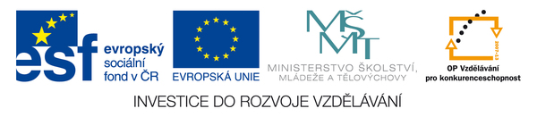
- Několik manželských párů navštěvuje kurz Finanční gramotnosti, nechodí ale do kurzu stejně dlouho (1, 6, 8 a 12 měsíců). Každý z nich má běžný účet u některé banky a taky půjčku. Zjisti, kdo má účet u ČSOB, formy úvěrů a jak dlouho navštěvují kurz finanční gramotnosti.

- Manželé, kteří mají účet u KB, chodí do kurzu teprve měsíc.
- Veselí nemají spotřebitelský úvěr.
- Nováčkovi mají účet u České spořitelny.
- Procházkovi navštěvují kurz déle než Černí.
- Manželé, kteří chodí do kurzu rok a mají účet u České spořitelny, mají hypoteční úvěr.
- Černí mají účet u Raiffeisenbank.
- Manželé s účtem u KB mají kontokorentní úvěr.
- Revolvingový úvěr mají Procházkovi.

- O víkendu se sešli čtyři kamarádi a povídali si o stavebním spoření. Každý z nich se jinak jmenuje, jiný počet roků spoří (1 – 4), mají jinou stavební spořitelnu a každý spoří různou měsíční částku. Tvým úkolem je určit, kdo má Wüstenrot, jakou měsíční částku spoří a jak dlouho?

- Kamarád s Modrou pyramidou spoří dva roky.
- Petr nespoří 1 000,- Kč.
- Jirka má Českomoravskou stavební spořitelnu.
- Pavel spoří déle než Josef.
- Kamarád, který spoří čtyři roky, má Českomoravskou stavební spořitelnu a ukládá 2 000,- Kč měsíčně.
- Josef má Stavební spoření s Buřinkou.
- Kamarád s Modrou pyramidou ukládá 500,- Kč měsíčně.
- 1 500,- Kč spoří Pavel.
Použité zdroje:
- Vlastní text
- Obrázek smajlíka z galerie www.office.com

